CADERNO EDITORIAL DE PRODUÇÃO
Livro do Aluno — Unidade 1
Manual de Diagramação, Arte em Aquarela e Manuscrito Fechado
 | “Olá! Eu sou o Carlinho!  Vou acompanhar as crianças em cada atividade desta apostila!”

🎨 Diretrizes para Ilustradores (Design System em Aquarela & Line Art)
• Estética Geral: Aquarela suave e delicada com contornos finos em nanquim preto.
• Fundo: 100% branco limpo, sem sombras pesadas ou vinhetas escuras.
• Atividades de Pintura: Manter apenas o contorno preto nítido e interior 100% branco/transparente para a criança colorir.
• Imagens Isoladas: Elementos de múltipla escolha gerados individualmente para encaixe nos círculos e caixas.
📐 Diretrizes para Diagramadores (Padrão 1 Atividade por Página)
• Layout A4 Espaçoso: Exatamente 1 atividade por página A4, oferecendo espaço confortável para a criança interagir.
• Tipografia: Família sem serifa redonda (Fredoka / Nunito / Arial) para comandos claros e números em destaque.
• Sem orientações aos pais no miolo do aluno: O miolo contém estritamente cabeçalho, comando e área interativa.

Livro do Aluno • Unidade 1 | Semana 1 • Segunda-feira

★ AMOSTRA DIAGRAMADA AMPLIADA
Atividade 1 Sons do cotidiano: cachorro e carro
Ouça os dois sons. Circule o cachorro.
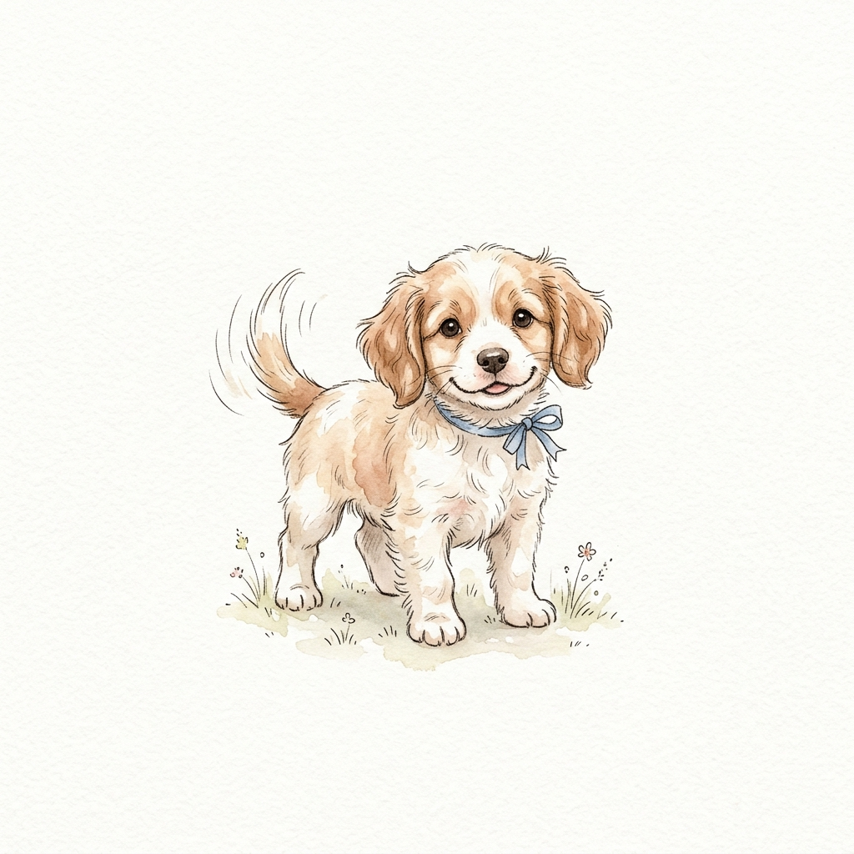  1 | 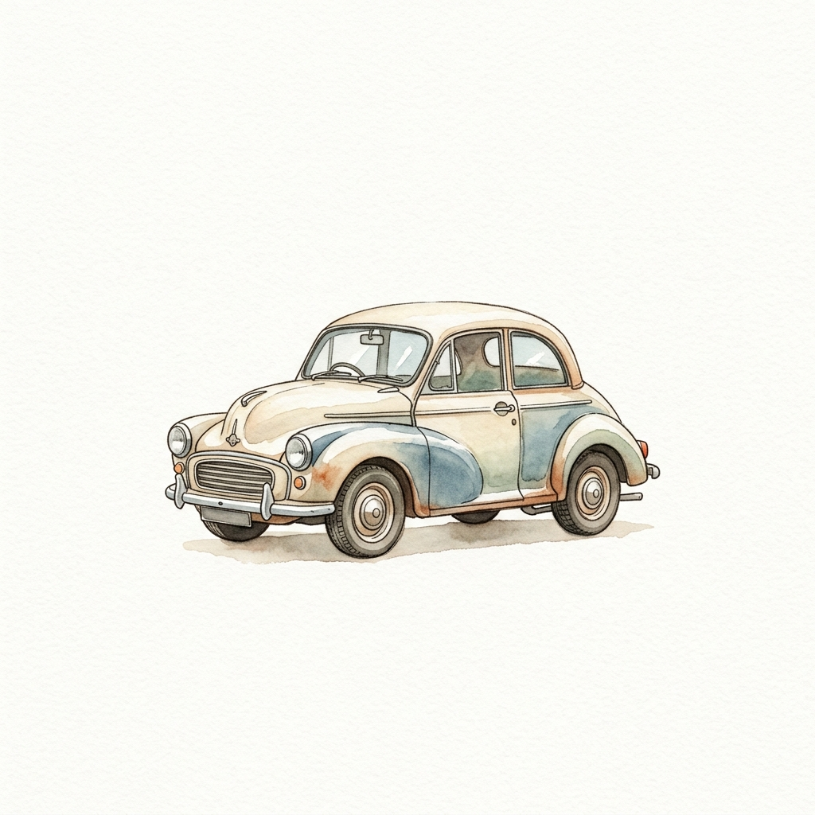  2

Livro do Aluno • Unidade 1 | Semana 1 • Segunda-feira

★ AMOSTRA DIAGRAMADA AMPLIADA
Atividade 2 Tracejado vertical
Passe o lápis por cima das linhas pontilhadas, sempre de cima para baixo.
↓ | ↓ | ↓ | ↓ | ↓ | ↓

Livro do Aluno • Unidade 1 | Semana 1 • Segunda-feira

★ AMOSTRA DIAGRAMADA AMPLIADA
Atividade 3 Pinte a maçã vermelha
Pinte a maçã de vermelho.
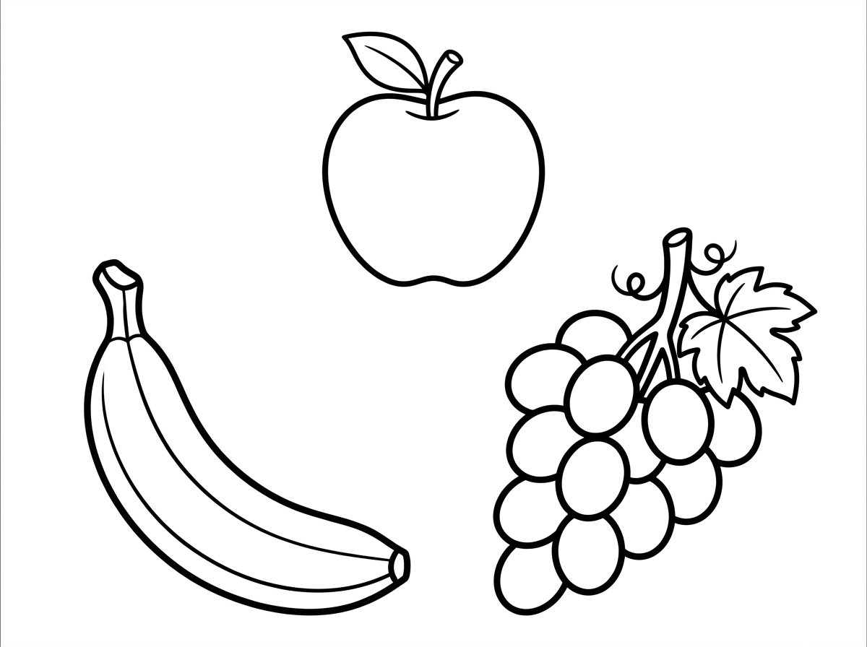

Livro do Aluno • Unidade 1 | Semana 1 • Quinta-feira

★ AMOSTRA DIAGRAMADA AMPLIADA
Atividade 12 Pinte o pássaro que está em cima
Olhe os dois pássaros. Pinte aquele que está em cima do galho.
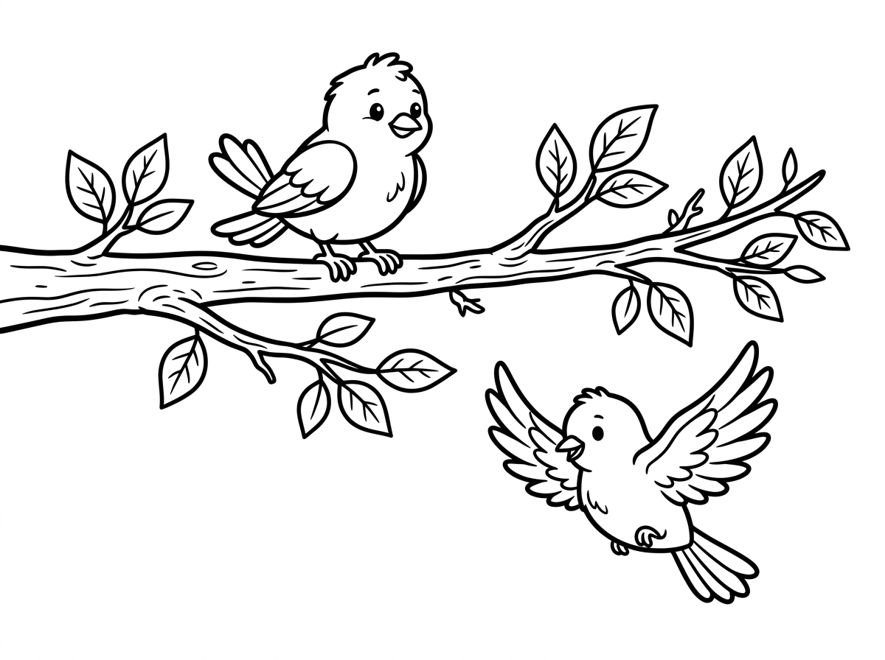

Livro do Aluno • Unidade 1 | Semana 1 • Escuta Atenta e Atenção Auditiva • Segunda-feira

📌 Segunda-feira • Semana 1 • Escuta Atenta e Atenção Auditiva
Atividade 1. Sons do cotidiano: cachorro e carro
Comando para a Criança: “Ouça os dois sons. Circule o cachorro.”

📦 ORIENTAÇÃO PARA DESIGNER E DIAGRAMADOR (PÁGINA COMPLETA A4):
Dois círculos grandes lado a lado (diâmetro ~10 cm cada), centralizados na página. Círculo 1 (esquerda): ilustração individual em aquarela suave de um cachorrinho simpático. Círculo 2 (direita): ilustração individual em aquarela de um carro clássico. Numeração 1 e 2 destacada abaixo de cada círculo. QR Code discreto no canto superior direito para áudio. Traço limpo com aquarela delicada em fundo branco.

📐 Área de Diagramação (Página Inteira A4)
Espaço reservado para a arte, caixas interativas, ilustrações em aquarela ou contorno para pintura conforme especificação técnica acima.

Livro do Aluno • Unidade 1 | Semana 1 • Escuta Atenta e Atenção Auditiva • Segunda-feira

📌 Segunda-feira • Semana 1 • Escuta Atenta e Atenção Auditiva
Atividade 2. Tracejado vertical
Comando para a Criança: “Passe o lápis por cima das linhas pontilhadas, sempre de cima para baixo.”

📦 ORIENTAÇÃO PARA DESIGNER E DIAGRAMADOR (PÁGINA COMPLETA A4):
Seis colunas com linhas verticais pontilhadas em cinza médio (cerca de 10 cm de altura cada), distribuídas uniformemente por toda a largura da página. No topo de cada linha, seta azul discreta indicando o sentido de cima para baixo. Foco no gesto motor descendente.

📐 Área de Diagramação (Página Inteira A4)
Espaço reservado para a arte, caixas interativas, ilustrações em aquarela ou contorno para pintura conforme especificação técnica acima.

Livro do Aluno • Unidade 1 | Semana 1 • Escuta Atenta e Atenção Auditiva • Segunda-feira

📌 Segunda-feira • Semana 1 • Escuta Atenta e Atenção Auditiva
Atividade 3. Pinte a maçã vermelha
Comando para a Criança: “Pinte a maçã de vermelho.”

📦 ORIENTAÇÃO PARA DESIGNER E DIAGRAMADOR (PÁGINA COMPLETA A4):
Três frutas dispostas no centro da página com contorno preto nítido e interior 100% transparente/branco (line art) para pintura: maçã no topo em destaque (com folhinha no talo), banana no canto inferior esquerdo e cacho de uvas no canto inferior direito. Dimensões generosas para pintura fácil.

📐 Área de Diagramação (Página Inteira A4)
Espaço reservado para a arte, caixas interativas, ilustrações em aquarela ou contorno para pintura conforme especificação técnica acima.

Livro do Aluno • Unidade 1 | Semana 1 • Escuta Atenta e Atenção Auditiva • Terça-feira

📌 Terça-feira • Semana 1 • Escuta Atenta e Atenção Auditiva
Atividade 4. Memória de sons: qual foi o segundo?
Comando para a Criança: “Ouça os três sons com atenção. Depois, mostre qual foi o segundo som que você escutou.”

📦 ORIENTAÇÃO PARA DESIGNER E DIAGRAMADOR (PÁGINA COMPLETA A4):
Dois círculos grandes lado a lado. Círculo 1 (esquerda): ilustração em aquarela de folhas ao vento com brisa suave e nuvem sutil. Círculo 2 (direita): ilustração de passarinho cantando em galho fino com bico aberto. QR code de reprodução sonora no topo. Fundo limpo.

📐 Área de Diagramação (Página Inteira A4)
Espaço reservado para a arte, caixas interativas, ilustrações em aquarela ou contorno para pintura conforme especificação técnica acima.

Livro do Aluno • Unidade 1 | Semana 1 • Escuta Atenta e Atenção Auditiva • Terça-feira

📌 Terça-feira • Semana 1 • Escuta Atenta e Atenção Auditiva
Atividade 5. Tracejado horizontal
Comando para a Criança: “Passe o lápis por cima das linhas, seguindo sempre da esquerda para a direita.”

📦 ORIENTAÇÃO PARA DESIGNER E DIAGRAMADOR (PÁGINA COMPLETA A4):
Cinco faixas horizontais paralelas ocupando a folha. Em cada uma, linha pontilhada contínua da esquerda para a direita com seta indicadora na ponta inicial. Espaço amplo para treino motor.

📐 Área de Diagramação (Página Inteira A4)
Espaço reservado para a arte, caixas interativas, ilustrações em aquarela ou contorno para pintura conforme especificação técnica acima.

Livro do Aluno • Unidade 1 | Semana 1 • Escuta Atenta e Atenção Auditiva • Terça-feira

📌 Terça-feira • Semana 1 • Escuta Atenta e Atenção Auditiva
Atividade 6. Pinte o balão grande de azul
Comando para a Criança: “Pinte o balão grande de azul.”

📦 ORIENTAÇÃO PARA DESIGNER E DIAGRAMADOR (PÁGINA COMPLETA A4):
Dois balões de festa flutuando com fios pendurados. Balão da esquerda: grande (ocupando grande parte da página), contorno vazado para colorir. Balão da direita: pequeno (metade do tamanho). Traço infantil em fundo branco.

📐 Área de Diagramação (Página Inteira A4)
Espaço reservado para a arte, caixas interativas, ilustrações em aquarela ou contorno para pintura conforme especificação técnica acima.

Livro do Aluno • Unidade 1 | Semana 1 • Escuta Atenta e Atenção Auditiva • Quarta-feira

📌 Quarta-feira • Semana 1 • Escuta Atenta e Atenção Auditiva
Atividade 7. Cole o sino no lugar certo
Comando para a Criança: “Ouça os dois sons. Depois, cole a figura do sino no quadrado que tem o número 1.”

📦 ORIENTAÇÃO PARA DESIGNER E DIAGRAMADOR (PÁGINA COMPLETA A4):
Dois quadrados grandes de colagem (9x9 cm cada) lado a lado, centralizados. Quadrado da esquerda com o número '1' impresso em destaque no topo interno e espaço livre para colagem. Quadrado da direita com o número '2'. QR Code sonoro no topo.

📐 Área de Diagramação (Página Inteira A4)
Espaço reservado para a arte, caixas interativas, ilustrações em aquarela ou contorno para pintura conforme especificação técnica acima.

Livro do Aluno • Unidade 1 | Semana 1 • Escuta Atenta e Atenção Auditiva • Quarta-feira

📌 Quarta-feira • Semana 1 • Escuta Atenta e Atenção Auditiva
Atividade 8. Tracejado ondulado como uma onda
Comando para a Criança: “Passe o lápis por cima da linha que parece uma onda do mar.”

📦 ORIENTAÇÃO PARA DESIGNER E DIAGRAMADOR (PÁGINA COMPLETA A4):
Quatro faixas horizontais na página, cada uma contendo uma linha tracejada ondulada suave contínua (ondas de 3 cm de altura). Linha pontilhada em cinza médio, traçado limpo e fluido.

📐 Área de Diagramação (Página Inteira A4)
Espaço reservado para a arte, caixas interativas, ilustrações em aquarela ou contorno para pintura conforme especificação técnica acima.

Livro do Aluno • Unidade 1 | Semana 1 • Escuta Atenta e Atenção Auditiva • Quarta-feira

📌 Quarta-feira • Semana 1 • Escuta Atenta e Atenção Auditiva
Atividade 9. Circule o copo
Comando para a Criança: “Olhe bem os três objetos. Circule o copo.”

📦 ORIENTAÇÃO PARA DESIGNER E DIAGRAMADOR (PÁGINA COMPLETA A4):
Três objetos de cozinha dispostos em linha horizontal no centro da folha: copo de vidro simples (esquerda), prato raso (centro) e colher de sopa (direita). Contornos bem definidos com amplo espaço ao redor para circular.

📐 Área de Diagramação (Página Inteira A4)
Espaço reservado para a arte, caixas interativas, ilustrações em aquarela ou contorno para pintura conforme especificação técnica acima.

Livro do Aluno • Unidade 1 | Semana 1 • Escuta Atenta e Atenção Auditiva • Quinta-feira

📌 Quinta-feira • Semana 1 • Escuta Atenta e Atenção Auditiva
Atividade 10. Sons da natureza: chuva e trovão
Comando para a Criança: “Escute com atenção. Quando ouvir a chuva, circule a imagem da chuva.”

📦 ORIENTAÇÃO PARA DESIGNER E DIAGRAMADOR (PÁGINA COMPLETA A4):
Dois círculos grandes lado a lado. Círculo da esquerda: ilustração de chuva caindo suavemente sobre poças com gotinhas azuis em aquarela. Círculo da direita: ilustração de nuvem escura com raio amarelo zigue-zague (trovão). QR code sonoro no topo.

📐 Área de Diagramação (Página Inteira A4)
Espaço reservado para a arte, caixas interativas, ilustrações em aquarela ou contorno para pintura conforme especificação técnica acima.

Livro do Aluno • Unidade 1 | Semana 1 • Escuta Atenta e Atenção Auditiva • Quinta-feira

📌 Quinta-feira • Semana 1 • Escuta Atenta e Atenção Auditiva
Atividade 11. Tracejado circular
Comando para a Criança: “Passe o lápis por cima dos círculos pontilhados, sempre girando no mesmo sentido.”

📦 ORIENTAÇÃO PARA DESIGNER E DIAGRAMADOR (PÁGINA COMPLETA A4):
Quatro linhas horizontais. Em cada linha, círculos pontilhados grandes (4 cm de diâmetro), com pequena seta guia no topo indicando sentido anti-horário (preparação para letras redondas).

📐 Área de Diagramação (Página Inteira A4)
Espaço reservado para a arte, caixas interativas, ilustrações em aquarela ou contorno para pintura conforme especificação técnica acima.

Livro do Aluno • Unidade 1 | Semana 1 • Escuta Atenta e Atenção Auditiva • Quinta-feira

📌 Quinta-feira • Semana 1 • Escuta Atenta e Atenção Auditiva
Atividade 12. Pinte o pássaro que está em cima
Comando para a Criança: “Olhe os dois pássaros. Pinte aquele que está em cima do galho.”

📦 ORIENTAÇÃO PARA DESIGNER E DIAGRAMADOR (PÁGINA COMPLETA A4):
Galho horizontal de árvore atravessando o centro da página com folhas. Pássaro pousado em cima do galho e outro voando abaixo do galho, ambos desenhados com contorno preto vazado de dimensões amplas, pronto para a criança colorir.

📐 Área de Diagramação (Página Inteira A4)
Espaço reservado para a arte, caixas interativas, ilustrações em aquarela ou contorno para pintura conforme especificação técnica acima.

Livro do Aluno • Unidade 1 | Semana 1 • Escuta Atenta e Atenção Auditiva • Sexta-feira

📌 Sexta-feira • Semana 1 • Escuta Atenta e Atenção Auditiva
Atividade 13. Parlenda: Hoje é domingo
Comando para a Criança: “Você já ouviu a parlenda 'Hoje é domingo, pé de cachimbo'. Agora escute duas palavras e circule a figura do cachimbo.”

📦 ORIENTAÇÃO PARA DESIGNER E DIAGRAMADOR (PÁGINA COMPLETA A4):
Dois círculos ilustrados lado a lado. Círculo 1 (esquerda): ilustração em aquarela de cachimbo clássico de madeira. Círculo 2 (direita): ilustração de uma rainha amigável com coroa dourada. QR Code com o áudio da parlenda no cabeçalho.

📐 Área de Diagramação (Página Inteira A4)
Espaço reservado para a arte, caixas interativas, ilustrações em aquarela ou contorno para pintura conforme especificação técnica acima.

Livro do Aluno • Unidade 1 | Semana 1 • Escuta Atenta e Atenção Auditiva • Sexta-feira

📌 Sexta-feira • Semana 1 • Escuta Atenta e Atenção Auditiva
Atividade 14. Ligue os pontos e pinte a estrela
Comando para a Criança: “Ligue os pontos de 1 a 5, seguindo a ordem. Depois, pinte a estrela da cor que você quiser.”

📦 ORIENTAÇÃO PARA DESIGNER E DIAGRAMADOR (PÁGINA COMPLETA A4):
Estrela grande de cinco pontas formada por 5 pontos pretos bem visíveis numerados de 1 a 5, conectados por linhas pontilhadas tênues (1-2-3-4-5-1). Espaço central bem amplo para a criança colorir.

📐 Área de Diagramação (Página Inteira A4)
Espaço reservado para a arte, caixas interativas, ilustrações em aquarela ou contorno para pintura conforme especificação técnica acima.

Livro do Aluno • Unidade 1 | Semana 1 • Escuta Atenta e Atenção Auditiva • Sexta-feira

📌 Sexta-feira • Semana 1 • Escuta Atenta e Atenção Auditiva
Atividade 15. Pinte o sol de amarelo
Comando para a Criança: “Pinte o sol de amarelo.”

📦 ORIENTAÇÃO PARA DESIGNER E DIAGRAMADOR (PÁGINA COMPLETA A4):
Ilustração central de um sol grande e radiante ocupando a página com raios abertos em toda a volta e expressão facial gentil e sorridente. Apenas contorno preto vazado para pintura.

📐 Área de Diagramação (Página Inteira A4)
Espaço reservado para a arte, caixas interativas, ilustrações em aquarela ou contorno para pintura conforme especificação técnica acima.

Livro do Aluno • Unidade 1 | Semana 2 • Percepção Visual e Cores • Segunda-feira

📌 Segunda-feira • Semana 2 • Percepção Visual e Cores
Atividade 16. Circule a cor vermelha
Comando para a Criança: “Olhe para as três figuras. Circule a maçã.”

📦 ORIENTAÇÃO PARA DESIGNER E DIAGRAMADOR (PÁGINA COMPLETA A4):
Três frutas coloridas em aquarela em linha horizontal: maçã vermelha viva com folha verde (esquerda), banana amarela (centro) e cacho de uvas roxas (direita). Espaço generoso entre os elementos para o traçado de círculo.

📐 Área de Diagramação (Página Inteira A4)
Espaço reservado para a arte, caixas interativas, ilustrações em aquarela ou contorno para pintura conforme especificação técnica acima.

Livro do Aluno • Unidade 1 | Semana 2 • Percepção Visual e Cores • Segunda-feira

📌 Segunda-feira • Semana 2 • Percepção Visual e Cores
Atividade 17. Tracejado de círculos
Comando para a Criança: “Passe o lápis por cima dos círculos, sempre no mesmo sentido.”

📦 ORIENTAÇÃO PARA DESIGNER E DIAGRAMADOR (PÁGINA COMPLETA A4):
Quatro linhas horizontais com espaçamento amplo. Em cada linha, círculos pontilhados (diâmetro 4 cm) com seta indicadora de sentido anti-horário no topo.

📐 Área de Diagramação (Página Inteira A4)
Espaço reservado para a arte, caixas interativas, ilustrações em aquarela ou contorno para pintura conforme especificação técnica acima.

Livro do Aluno • Unidade 1 | Semana 2 • Percepção Visual e Cores • Segunda-feira

📌 Segunda-feira • Semana 2 • Percepção Visual e Cores
Atividade 18. Pinte o céu de azul
Comando para a Criança: “Pinte o céu de azul.”

📦 ORIENTAÇÃO PARA DESIGNER E DIAGRAMADOR (PÁGINA COMPLETA A4):
Cenário de paisagem simples ocupando toda a folha: base com grama suave já em verde claro e um solzinho no canto; ampla área aberta demarcada por contorno fino e nuvem branca para a criança pintar de azul.

📐 Área de Diagramação (Página Inteira A4)
Espaço reservado para a arte, caixas interativas, ilustrações em aquarela ou contorno para pintura conforme especificação técnica acima.

Livro do Aluno • Unidade 1 | Semana 2 • Percepção Visual e Cores • Terça-feira

📌 Terça-feira • Semana 2 • Percepção Visual e Cores
Atividade 19. Ouça e mostre a segunda cor
Comando para a Criança: “Ouça os nomes das três cores. Depois, mostre a segunda cor que você ouviu.”

📦 ORIENTAÇÃO PARA DESIGNER E DIAGRAMADOR (PÁGINA COMPLETA A4):
Três manchas circulares de cor aquareladas grandes (6 cm de diâmetro) alinhadas horizontalmente: Mancha 1 Vermelha, Mancha 2 Azul, Mancha 3 Amarela. QR code no topo para áudio.

📐 Área de Diagramação (Página Inteira A4)
Espaço reservado para a arte, caixas interativas, ilustrações em aquarela ou contorno para pintura conforme especificação técnica acima.

Livro do Aluno • Unidade 1 | Semana 2 • Percepção Visual e Cores • Terça-feira

📌 Terça-feira • Semana 2 • Percepção Visual e Cores
Atividade 20. Tracejado de quadrados
Comando para a Criança: “Passe o lápis por cima dos quadrados, começando sempre pelo cantinho marcado.”

📦 ORIENTAÇÃO PARA DESIGNER E DIAGRAMADOR (PÁGINA COMPLETA A4):
Quatro linhas contendo quadrados pontilhados (4x4 cm) com pequeno ponto guia no vértice superior esquerdo, estimulando o traçado de linhas retas e vértices em sentido horário.

📐 Área de Diagramação (Página Inteira A4)
Espaço reservado para a arte, caixas interativas, ilustrações em aquarela ou contorno para pintura conforme especificação técnica acima.

Livro do Aluno • Unidade 1 | Semana 2 • Percepção Visual e Cores • Terça-feira

📌 Terça-feira • Semana 2 • Percepção Visual e Cores
Atividade 21. Pinte o maior balão
Comando para a Criança: “Olhe para os três balões. Pinte o maior de amarelo.”

📦 ORIENTAÇÃO PARA DESIGNER E DIAGRAMADOR (PÁGINA COMPLETA A4):
Três balões de festa alinhados em contorno vazado: balão pequeno (esquerda, 5 cm), balão médio (centro, 8 cm) e balão grande (direita, 13 cm). Contorno preto limpo para pintura do maior.

📐 Área de Diagramação (Página Inteira A4)
Espaço reservado para a arte, caixas interativas, ilustrações em aquarela ou contorno para pintura conforme especificação técnica acima.

Livro do Aluno • Unidade 1 | Semana 2 • Percepção Visual e Cores • Quarta-feira

📌 Quarta-feira • Semana 2 • Percepção Visual e Cores
Atividade 22. Cole a figura verde no quadrado 2
Comando para a Criança: “Ouça os nomes das duas cores. Depois, cole a figura verde no quadrado que tem o número 2.”

📦 ORIENTAÇÃO PARA DESIGNER E DIAGRAMADOR (PÁGINA COMPLETA A4):
Dois quadrados de colagem grandes (8x8 cm) lado a lado: quadrado 1 e quadrado 2. QR code no topo com áudio ('Laranja. Verde'). No encarte/anexo: figura de folha verde e laranja em cartolina para recorte.

📐 Área de Diagramação (Página Inteira A4)
Espaço reservado para a arte, caixas interativas, ilustrações em aquarela ou contorno para pintura conforme especificação técnica acima.

Livro do Aluno • Unidade 1 | Semana 2 • Percepção Visual e Cores • Quarta-feira

📌 Quarta-feira • Semana 2 • Percepção Visual e Cores
Atividade 23. Tracejado ondulado colorido
Comando para a Criança: “Passe o lápis vermelho por cima da primeira linha ondulada. Depois, use o azul na segunda, o amarelo na terceira e o verde na quarta.”

📦 ORIENTAÇÃO PARA DESIGNER E DIAGRAMADOR (PÁGINA COMPLETA A4):
Quatro faixas com linhas pontilhadas onduladas suaves (15 cm de comprimento). Ao lado esquerdo de cada linha, uma mancha aquarelada guia: Linha 1 = Vermelho, Linha 2 = Azul, Linha 3 = Amarelo, Linha 4 = Verde.

📐 Área de Diagramação (Página Inteira A4)
Espaço reservado para a arte, caixas interativas, ilustrações em aquarela ou contorno para pintura conforme especificação técnica acima.

Livro do Aluno • Unidade 1 | Semana 2 • Percepção Visual e Cores • Quarta-feira

📌 Quarta-feira • Semana 2 • Percepção Visual e Cores
Atividade 24. Circule a flor que está dentro do vaso
Comando para a Criança: “Olhe para as duas flores. Circule a flor que está dentro do vaso.”

📦 ORIENTAÇÃO PARA DESIGNER E DIAGRAMADOR (PÁGINA COMPLETA A4):
Ilustração comparativa com duas partes: à esquerda, um vaso de cerâmica com uma flor vermelha plantada dentro dele; à direita, a mesma flor vermelha deitada no chão, fora do vaso. Espaço amplo para circular.

📐 Área de Diagramação (Página Inteira A4)
Espaço reservado para a arte, caixas interativas, ilustrações em aquarela ou contorno para pintura conforme especificação técnica acima.

Livro do Aluno • Unidade 1 | Semana 2 • Percepção Visual e Cores • Quinta-feira

📌 Quinta-feira • Semana 2 • Percepção Visual e Cores
Atividade 25. Ouça e circule o roxo
Comando para a Criança: “Ouça as três cores. Circule a mancha roxa.”

📦 ORIENTAÇÃO PARA DESIGNER E DIAGRAMADOR (PÁGINA COMPLETA A4):
Três manchas circulares de cor aquareladas lado a lado (6 cm de diâmetro cada): Amarelo (esquerda), Roxo (centro) e Verde (direita). QR code com o áudio ('Amarelo. Roxo. Verde').

📐 Área de Diagramação (Página Inteira A4)
Espaço reservado para a arte, caixas interativas, ilustrações em aquarela ou contorno para pintura conforme especificação técnica acima.

Livro do Aluno • Unidade 1 | Semana 2 • Percepção Visual e Cores • Quinta-feira

📌 Quinta-feira • Semana 2 • Percepção Visual e Cores
Atividade 26. Tracejado de linha vertical
Comando para a Criança: “Passe o lápis por cima das linhas retas, sempre de cima para baixo.”

📦 ORIENTAÇÃO PARA DESIGNER E DIAGRAMADOR (PÁGINA COMPLETA A4):
Cinco linhas verticais pontilhadas (12 cm de altura cada) com espaçamento de 4 cm. Seta no topo indicando descida e pequeno traço na base marcando a parada.

📐 Área de Diagramação (Página Inteira A4)
Espaço reservado para a arte, caixas interativas, ilustrações em aquarela ou contorno para pintura conforme especificação técnica acima.

Livro do Aluno • Unidade 1 | Semana 2 • Percepção Visual e Cores • Quinta-feira

📌 Quinta-feira • Semana 2 • Percepção Visual e Cores
Atividade 27. Pinte a uva de roxo e a laranja de laranja
Comando para a Criança: “Pinte a uva de roxo. Depois, pinte a laranja de laranja.”

📦 ORIENTAÇÃO PARA DESIGNER E DIAGRAMADOR (PÁGINA COMPLETA A4):
Duas ilustrações grandes de frutas em contorno preto limpo vazado: cacho de uvas à esquerda e laranja redonda à direita com folhinha no talo. Áreas amplas de pintura.

📐 Área de Diagramação (Página Inteira A4)
Espaço reservado para a arte, caixas interativas, ilustrações em aquarela ou contorno para pintura conforme especificação técnica acima.

Livro do Aluno • Unidade 1 | Semana 2 • Percepção Visual e Cores • Sexta-feira

📌 Sexta-feira • Semana 2 • Percepção Visual e Cores
Atividade 28. Ouça a poesia e circule a conta vermelha
Comando para a Criança: “Ouça a poesia sobre o colar de Carolina. Depois, circule a conta vermelha.”

📦 ORIENTAÇÃO PARA DESIGNER E DIAGRAMADOR (PÁGINA COMPLETA A4):
Duas contas de colar grandes e brilhantes desenhadas lado a lado (8 cm de diâmetro cada): conta vermelha à esquerda e conta azul à direita. QR code com recitação da poesia 'Colar de Carolina'.

📐 Área de Diagramação (Página Inteira A4)
Espaço reservado para a arte, caixas interativas, ilustrações em aquarela ou contorno para pintura conforme especificação técnica acima.

Livro do Aluno • Unidade 1 | Semana 2 • Percepção Visual e Cores • Sexta-feira

📌 Sexta-feira • Semana 2 • Percepção Visual e Cores
Atividade 29. Tracejado de espiral
Comando para a Criança: “Passe o lápis pela linha que vai girando para dentro, como um caracol.”

📦 ORIENTAÇÃO PARA DESIGNER E DIAGRAMADOR (PÁGINA COMPLETA A4):
Uma espiral pontilhada bem grande (diâmetro 12 cm) com 3 voltas concêntricas e ponto de partida externo marcado. Ao lado, ilustração de um caracol simpático em aquarela.

📐 Área de Diagramação (Página Inteira A4)
Espaço reservado para a arte, caixas interativas, ilustrações em aquarela ou contorno para pintura conforme especificação técnica acima.

Livro do Aluno • Unidade 1 | Semana 2 • Percepção Visual e Cores • Sexta-feira

📌 Sexta-feira • Semana 2 • Percepção Visual e Cores
Atividade 30. Pinte as contas do colar com cores diferentes
Comando para a Criança: “Pinte cada conta do colar de uma cor diferente. Use vermelho, azul, amarelo, verde, laranja e roxo.”

📦 ORIENTAÇÃO PARA DESIGNER E DIAGRAMADOR (PÁGINA COMPLETA A4):
Ilustração de um colar grande em formato de arco com 6 contas redondas (4 cm de diâmetro cada) em contorno vazado. No topo, ilustração aquarelada de uma menina sorridente segurando o colar.

📐 Área de Diagramação (Página Inteira A4)
Espaço reservado para a arte, caixas interativas, ilustrações em aquarela ou contorno para pintura conforme especificação técnica acima.

Livro do Aluno • Unidade 1 | Semana 3 • Coordenação Motora Fina e Orientação Espacial • Segunda-feira

📌 Segunda-feira • Semana 3 • Coordenação Motora Fina e Orientação Espacial
Atividade 31. Tracejado vertical — chuva caindo
Comando para a Criança: “Passe o lápis por cima das linhas que parecem gotas de chuva caindo, sempre de cima para baixo.”

📦 ORIENTAÇÃO PARA DESIGNER E DIAGRAMADOR (PÁGINA COMPLETA A4):
No topo da folha, desenho aquarelado de uma nuvem graciosa. Abaixo dela, 5 colunas de pingos de chuva pontilhados em linhas verticais azuis descendo por toda a página.

📐 Área de Diagramação (Página Inteira A4)
Espaço reservado para a arte, caixas interativas, ilustrações em aquarela ou contorno para pintura conforme especificação técnica acima.

Livro do Aluno • Unidade 1 | Semana 3 • Coordenação Motora Fina e Orientação Espacial • Segunda-feira

📌 Segunda-feira • Semana 3 • Coordenação Motora Fina e Orientação Espacial
Atividade 32. Sons da natureza — vento e folha
Comando para a Criança: “Ouça os dois sons. Depois, circule a folha sendo levada pelo vento.”

📦 ORIENTAÇÃO PARA DESIGNER E DIAGRAMADOR (PÁGINA COMPLETA A4):
Dois círculos grandes numerados 1 e 2. Círculo 1: nuvem assoprando vento. Círculo 2: folha de outono em aquarela voando no ar com traços de movimento. QR code sonoro no topo.

📐 Área de Diagramação (Página Inteira A4)
Espaço reservado para a arte, caixas interativas, ilustrações em aquarela ou contorno para pintura conforme especificação técnica acima.

Livro do Aluno • Unidade 1 | Semana 3 • Coordenação Motora Fina e Orientação Espacial • Segunda-feira

📌 Segunda-feira • Semana 3 • Coordenação Motora Fina e Orientação Espacial
Atividade 33. Pintura da mão esquerda
Comando para a Criança: “Pinte apenas a mão esquerda de verde.”

📦 ORIENTAÇÃO PARA DESIGNER E DIAGRAMADOR (PÁGINA COMPLETA A4):
Duas mãos infantis grandes desenhadas com as palmas abertas viradas para frente: mão esquerda à esquerda e mão direita à direita, em contorno preto vazado. Rótulo discreto 'esquerda' e 'direita'.

📐 Área de Diagramação (Página Inteira A4)
Espaço reservado para a arte, caixas interativas, ilustrações em aquarela ou contorno para pintura conforme especificação técnica acima.

Livro do Aluno • Unidade 1 | Semana 3 • Coordenação Motora Fina e Orientação Espacial • Terça-feira

📌 Terça-feira • Semana 3 • Coordenação Motora Fina e Orientação Espacial
Atividade 34. Tracejado horizontal — trilho de trem
Comando para a Criança: “Passe o lápis sobre as linhas do trilho, sempre da esquerda para a direita.”

📦 ORIENTAÇÃO PARA DESIGNER E DIAGRAMADOR (PÁGINA COMPLETA A4):
Quatro pares de trilhos de trem horizontais pontilhados paralelos atravessando a folha de ponta a ponta. No canto inferior direito, locomotiva colorida sobre os trilhos.

📐 Área de Diagramação (Página Inteira A4)
Espaço reservado para a arte, caixas interativas, ilustrações em aquarela ou contorno para pintura conforme especificação técnica acima.

Livro do Aluno • Unidade 1 | Semana 3 • Coordenação Motora Fina e Orientação Espacial • Terça-feira

📌 Terça-feira • Semana 3 • Coordenação Motora Fina e Orientação Espacial
Atividade 35. Maior de três — balões no céu
Comando para a Criança: “Pinte o balão maior de azul.”

📦 ORIENTAÇÃO PARA DESIGNER E DIAGRAMADOR (PÁGINA COMPLETA A4):
Três balões de ar/festa no céu com nuvens ao fundo: balão pequeno (5 cm), balão médio (8 cm) e balão grande (12 cm). Balões em contorno vazado para colorir o maior de azul.

📐 Área de Diagramação (Página Inteira A4)
Espaço reservado para a arte, caixas interativas, ilustrações em aquarela ou contorno para pintura conforme especificação técnica acima.

Livro do Aluno • Unidade 1 | Semana 3 • Coordenação Motora Fina e Orientação Espacial • Terça-feira

📌 Terça-feira • Semana 3 • Coordenação Motora Fina e Orientação Espacial
Atividade 36. Colagem — sino e porta
Comando para a Criança: “Ouça os dois sons. Cole a figura do sino no quadrado que tem o número 1.”

📦 ORIENTAÇÃO PARA DESIGNER E DIAGRAMADOR (PÁGINA COMPLETA A4):
Dois quadrados grandes de colagem (8x8 cm) numerados 1 e 2. Ícone de orelhinha indicando escuta. QR code no topo com áudio. Anexo com peças para recortar e colar.

📐 Área de Diagramação (Página Inteira A4)
Espaço reservado para a arte, caixas interativas, ilustrações em aquarela ou contorno para pintura conforme especificação técnica acima.

Livro do Aluno • Unidade 1 | Semana 3 • Coordenação Motora Fina e Orientação Espacial • Quarta-feira

📌 Quarta-feira • Semana 3 • Coordenação Motora Fina e Orientação Espacial
Atividade 37. Tracejado ondulado — cobra no chão
Comando para a Criança: “Passe o lápis sobre a linha que parece uma cobra rastejando.”

📦 ORIENTAÇÃO PARA DESIGNER E DIAGRAMADOR (PÁGINA COMPLETA A4):
Quatro faixas horizontais com linhas tracejadas onduladas suaves de ponta a ponta. No canto inferior, ilustração em aquarela de uma cobrinha simpática e sorridente.

📐 Área de Diagramação (Página Inteira A4)
Espaço reservado para a arte, caixas interativas, ilustrações em aquarela ou contorno para pintura conforme especificação técnica acima.

Livro do Aluno • Unidade 1 | Semana 3 • Coordenação Motora Fina e Orientação Espacial • Quarta-feira

📌 Quarta-feira • Semana 3 • Coordenação Motora Fina e Orientação Espacial
Atividade 38. Bola entre objetos
Comando para a Criança: “Pinte a bola que está entre a caixa e o livro.”

📦 ORIENTAÇÃO PARA DESIGNER E DIAGRAMADOR (PÁGINA COMPLETA A4):
Três ilustrações em linha horizontal: caixa de papelão à esquerda, bola de futebol no centro (contorno vazado) e livro fechado à direita. A bola está centralizada entre os objetos.

📐 Área de Diagramação (Página Inteira A4)
Espaço reservado para a arte, caixas interativas, ilustrações em aquarela ou contorno para pintura conforme especificação técnica acima.

Livro do Aluno • Unidade 1 | Semana 3 • Coordenação Motora Fina e Orientação Espacial • Quarta-feira

📌 Quarta-feira • Semana 3 • Coordenação Motora Fina e Orientação Espacial
Atividade 39. Pássaro embaixo do galho
Comando para a Criança: “Pinte o pássaro que está embaixo do galho de árvore.”

📦 ORIENTAÇÃO PARA DESIGNER E DIAGRAMADOR (PÁGINA COMPLETA A4):
Galho horizontal de árvore. Pássaro pousado em cima do galho e outro voando abaixo do galho, ambos desenhados com contorno preto vazado para colorir o de baixo.

📐 Área de Diagramação (Página Inteira A4)
Espaço reservado para a arte, caixas interativas, ilustrações em aquarela ou contorno para pintura conforme especificação técnica acima.

Livro do Aluno • Unidade 1 | Semana 3 • Coordenação Motora Fina e Orientação Espacial • Quinta-feira

📌 Quinta-feira • Semana 3 • Coordenação Motora Fina e Orientação Espacial
Atividade 40. Tracejado circular — bolas de sabão
Comando para a Criança: “Passe o lápis sobre os círculos, fazendo bolas de sabão bem redondas.”

📦 ORIENTAÇÃO PARA DESIGNER E DIAGRAMADOR (PÁGINA COMPLETA A4):
No topo, ilustração de criança soprando bolhas. Na página, 4 linhas com 3 círculos pontilhados grandes (5 cm de diâmetro cada) simulando bolhas de sabão.

📐 Área de Diagramação (Página Inteira A4)
Espaço reservado para a arte, caixas interativas, ilustrações em aquarela ou contorno para pintura conforme especificação técnica acima.

Livro do Aluno • Unidade 1 | Semana 3 • Coordenação Motora Fina e Orientação Espacial • Quinta-feira

📌 Quinta-feira • Semana 3 • Coordenação Motora Fina e Orientação Espacial
Atividade 41. Memória auditiva — três sons da casa
Comando para a Criança: “Ouça os três sons. Depois, mostre qual foi o segundo som que você ouviu.”

📦 ORIENTAÇÃO PARA DESIGNER E DIAGRAMADOR (PÁGINA COMPLETA A4):
Três círculos grandes numerados 1, 2 e 3 com ilustrações em aquarela: Círculo 1 = Torneira pingando, Círculo 2 = Campainha de porta, Círculo 3 = Relógio de parede com pêndulo. QR code no topo.

📐 Área de Diagramação (Página Inteira A4)
Espaço reservado para a arte, caixas interativas, ilustrações em aquarela ou contorno para pintura conforme especificação técnica acima.

Livro do Aluno • Unidade 1 | Semana 3 • Coordenação Motora Fina e Orientação Espacial • Quinta-feira

📌 Quinta-feira • Semana 3 • Coordenação Motora Fina e Orientação Espacial
Atividade 42. Pé direito pintado
Comando para a Criança: “Pinte apenas o pé direito de laranja.”

📦 ORIENTAÇÃO PARA DESIGNER E DIAGRAMADOR (PÁGINA COMPLETA A4):
Dois pezinhos infantis grandes desenhados de frente (plantas voltadas para frente): pé esquerdo e pé direito em contorno preto vazado. Rótulos sutis 'esquerdo' e 'direito'.

📐 Área de Diagramação (Página Inteira A4)
Espaço reservado para a arte, caixas interativas, ilustrações em aquarela ou contorno para pintura conforme especificação técnica acima.

Livro do Aluno • Unidade 1 | Semana 3 • Coordenação Motora Fina e Orientação Espacial • Sexta-feira

📌 Sexta-feira • Semana 3 • Coordenação Motora Fina e Orientação Espacial
Atividade 43. Parlenda dos dedos — reconhecimento auditivo
Comando para a Criança: “Ouça as duas palavras da parlenda. Circule o dedo mindinho.”

📦 ORIENTAÇÃO PARA DESIGNER E DIAGRAMADOR (PÁGINA COMPLETA A4):
Dois círculos ilustrados: Círculo 1 com desenho de mão e seta apontando para o dedo mindinho; Círculo 2 com desenho de mão e seta apontando para o dedo anelar. QR code com áudio.

📐 Área de Diagramação (Página Inteira A4)
Espaço reservado para a arte, caixas interativas, ilustrações em aquarela ou contorno para pintura conforme especificação técnica acima.

Livro do Aluno • Unidade 1 | Semana 3 • Coordenação Motora Fina e Orientação Espacial • Sexta-feira

📌 Sexta-feira • Semana 3 • Coordenação Motora Fina e Orientação Espacial
Atividade 44. Tracejado zigue-zague — escada subindo
Comando para a Criança: “Passe o lápis sobre as linhas que sobem como degraus de uma escada.”

📦 ORIENTAÇÃO PARA DESIGNER E DIAGRAMADOR (PÁGINA COMPLETA A4):
Quatro linhas pontilhadas em formato de zigue-zague / degraus subindo da esquerda para a direita. No canto inferior, ilustração em aquarela de um menininho subindo os degraus alegremente.

📐 Área de Diagramação (Página Inteira A4)
Espaço reservado para a arte, caixas interativas, ilustrações em aquarela ou contorno para pintura conforme especificação técnica acima.

Livro do Aluno • Unidade 1 | Semana 3 • Coordenação Motora Fina e Orientação Espacial • Sexta-feira

📌 Sexta-feira • Semana 3 • Coordenação Motora Fina e Orientação Espacial
Atividade 45. Integração final — mão, parlenda e tracejado
Comando para a Criança: “Ouça a parlenda. Depois, pinte cada dedo com a cor que eu vou falar. Por último, ligue cada dedo até a palavra escrita embaixo.”

📦 ORIENTAÇÃO PARA DESIGNER E DIAGRAMADOR (PÁGINA COMPLETA A4):
Mão infantil aberta no centro com os 5 dedos contornados para pintura. Abaixo, 5 palavras escritas em letra cursiva/bastão legível ('mindinho', 'vizinho', 'pai de todos', 'fura-bolo', 'mata-piolho') conectadas aos dedos por linhas pontilhadas guias.

📐 Área de Diagramação (Página Inteira A4)
Espaço reservado para a arte, caixas interativas, ilustrações em aquarela ou contorno para pintura conforme especificação técnica acima.

